[微专题·精训练]（一）
1．(2019·苏州一模)下列关于细胞中元素和化合物的叙述，错误的是( )
A．磷是核糖及核苷酸的组成元素 B．多肽与双缩脲试剂反应能呈现紫色
C．胆固醇是动物细胞膜的重要成分 D．糖类在细胞内的氧化速率比脂肪快
2．下图表示部分化合物的元素组成，其中①②③④表示元素。相关叙述正确的是( )
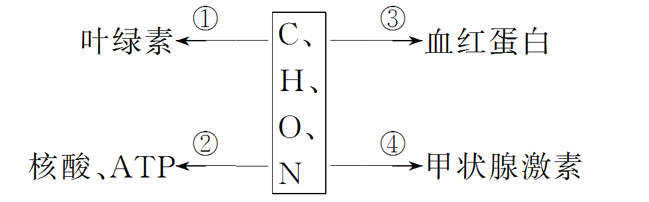
A．图中所示①②③④分别为Fe、P、Mg、I B．细胞核中的遗传物质主要为DNA
C．人体缺③会出现酸中毒 D．甲状腺激素的成分是蛋白质，口服后将不能再发挥作用
3．下列关于DNA和RNA的叙述，正确的是( )
A．DNA只存在于细胞核中，RNA只存在于细胞质中
B．真核生物的核糖体中有少量DNA
C．两种核酸的元素组成相同 D．病毒中的遗传物质都是RNA
4．(2020届高三·常州调研)下列有关细胞中分子的叙述，正确的是( )
A．氨基酸的空间结构多样性是形成蛋白质多样性的原因
B．等质量脂肪比糖氧化分解释放能量多是因为脂肪分子中氧含量多
C．携带遗传信息是核酸的唯一功能
D．叶肉细胞中缺乏Mg元素，则影响叶绿素合成
5．北大谢灿课题组发现位于细胞膜上的MagR(磁感应受体蛋白)或揭开“第六感之谜”。MagR为一种铁硫蛋白，只在视神经细胞中大量表达，下列叙述正确的是( )
A．MagR的元素组成为C、H、O、N B．MagR溶液遇到斐林试剂会发生紫色反应
C．MagR蛋白不参与生物膜系统的组成
D．MagR基因在神经细胞中属于可选择性表达的基因
6．(2019·泰州一模，多选)下列有关无机盐作用的说法，错误的是( )
A．静息电位的维持主要依赖K＋外流 B．用Ca^{2＋}处理过的细胞均会变成感受态细胞
C．在2 mol·L^{－1} NaCl溶液和蒸馏水中DNA均易溶解
D．HCO、HPO和Cl－均有调节血浆酸碱度的作用
7．(2018·江苏高考)哺乳动物的催产素具有催产和排乳的作用，加压素具有升高血压和减少排尿的作用。两者结构简式如下图，各氨基酸残基用3个字母缩写表示。下列叙述正确的是( )
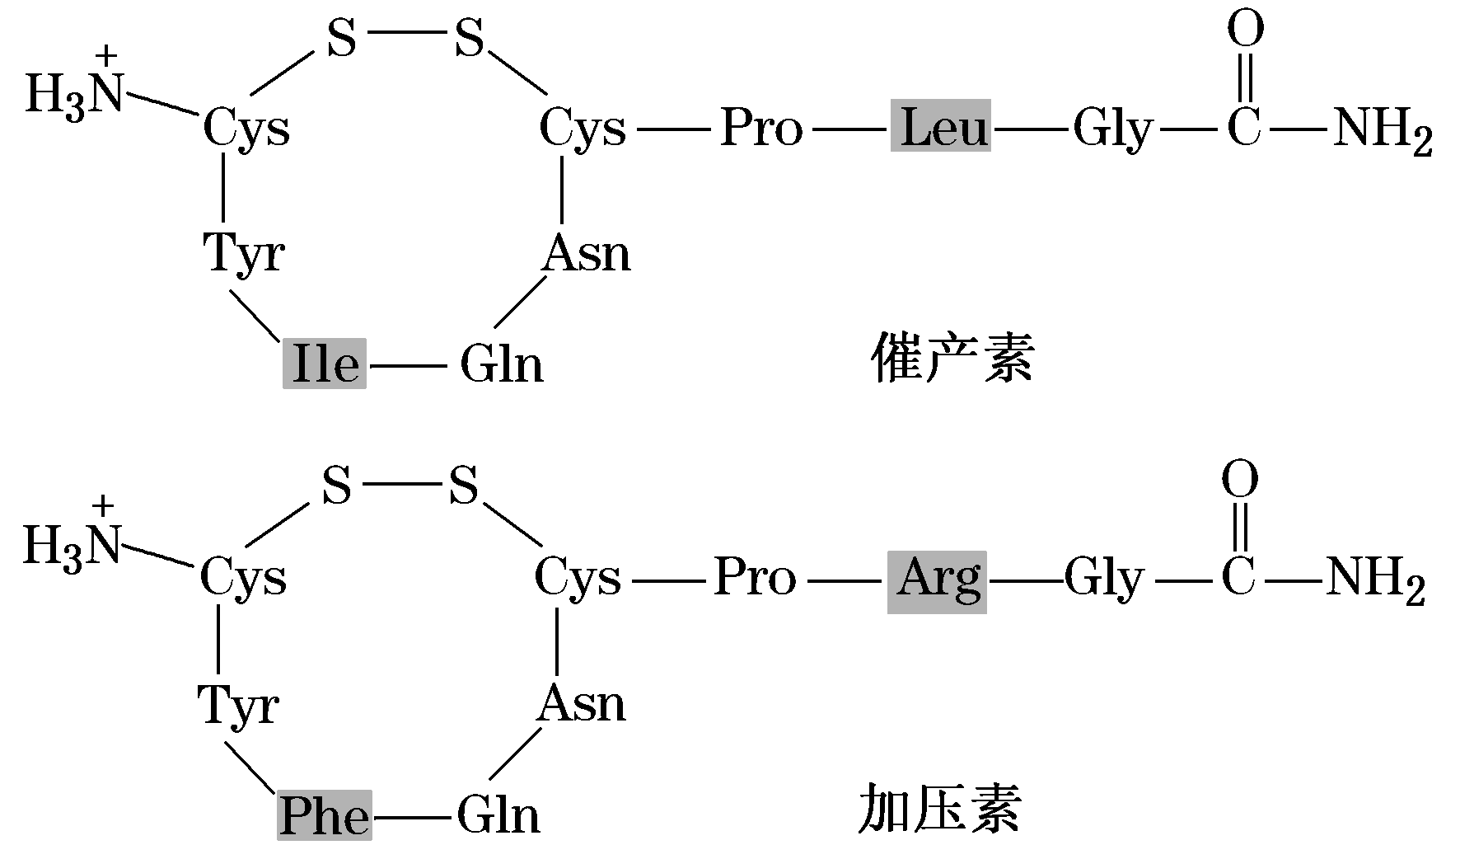
A．两种激素都是由八肽环和三肽侧链构成的多肽类化合物
B．氨基酸之间脱水缩合形成的水分子中氢全部来自氨基
C．肽链中游离氨基的数目与参与构成肽链的氨基酸种类无关
D．两种激素间因2个氨基酸种类不同导致生理功能不同
8．(2017·江苏高考)下列关于肽和蛋白质的叙述，正确的是( )
A．α鹅膏蕈碱是一种环状八肽，分子中含有8个肽键
B．蛋白质是由2条或2条以上多肽链构成的
C．蛋白质变性是由于肽键的断裂造成的
D．变性蛋白质不能与双缩脲试剂发生反应
9．(多选)下面的①②③分别表示生物体内的三个生理过程，其中Q分别代表三种物质，下列有关Q的叙述，正确的是( )
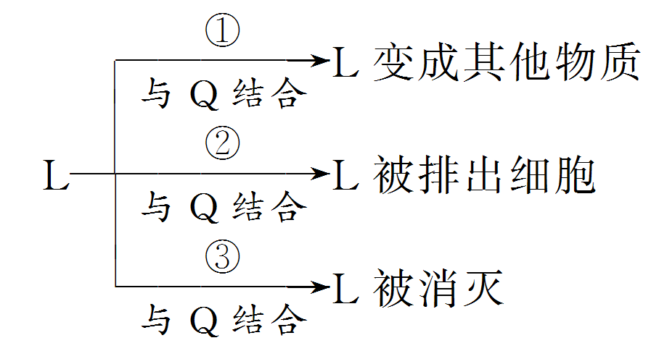
A．Q可能位于细胞膜上 B．Q中可能含有硫元素
C．①不一定发生在细胞内 D．②必须依赖三磷酸腺苷
10．(2018·江苏高考)下列关于糖类的叙述，正确的是( )
A．单糖可以被进一步水解为更简单的化合物
B．构成淀粉、糖原和纤维素的单体均为果糖
C．细胞识别与糖蛋白中蛋白质有关，与糖链无关
D．糖类是大多数植物体干重中含量最多的化合物
11．(2018·江苏高考)脂质与人体健康息息相关，下列叙述错误的是( )
A．分布在内脏器官周围的脂肪具有缓冲作用
B．蛇毒中的磷脂酶因水解红细胞膜蛋白而导致溶血
C．摄入过多的反式脂肪酸会增加动脉硬化的风险
D．胆固醇既是细胞膜的重要组分，又参与血液中脂质的运输
12．(2017·江苏高考)下列关于糖类化合物的叙述，正确的是( )
A．葡萄糖、果糖、半乳糖都是还原糖，但元素组成不同
B．淀粉、糖原、纤维素都是由葡萄糖聚合而成的多糖
C．蔗糖、麦芽糖、乳糖都可与斐林试剂反应生成砖红色沉淀
D．蔗糖是淀粉的水解产物之一，麦芽糖是纤维素的水解产物之一
13．根据下表相关信息判断，同质量的脂肪和糖类在氧化分解时会出现差异的相关分析，错误的是( )
物质 | 各元素比例 |  | 氧化分解时
物质 | C | O | 耗氧量 | 释放能量 | 产生的水
脂肪 | 75% | 13% | 较多 | 较多 | X
糖类 | 44% | 50% | 较少 | 较少 | Y
A．脂肪和糖类中的H的比例分别是12%和6%
B．相同质量条件下，脂肪比糖类在氧化分解时耗氧量多
C．糖类中O的比例高，因此氧化分解时产生的水为X<Y
D．脂肪中H的比例较高，所以释放的能量较多
14．种子萌发时，脂肪水解生成脂肪酸和甘油，然后脂肪酸和甘油分别在多种酶的催化下形成葡萄糖，最后转变为蔗糖，并转运至胚轴供给胚生长和发育，如图所示。下列分析正确的是( )
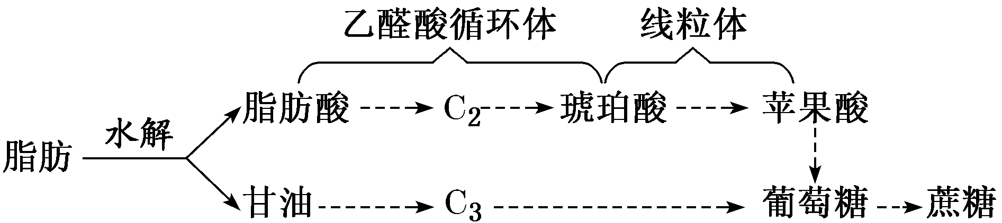
A．图中的C₂和C₃分别是含有2个和3个碳原子的无机物
B．线粒体是有氧呼吸的主要场所，所以琥珀酸可在线粒体中彻底氧化分解
C．1分子蔗糖水解产物为2分子葡萄糖
D．脂肪最终转化为蔗糖过程需要多种酶参与，这些酶的化学本质相同
15．(2019·江苏高考)下列关于细胞内蛋白质和核酸的叙述，正确的是( )
A．核酸和蛋白质的组成元素相同 B．核酸的合成需要相应蛋白质的参与
C．蛋白质的分解都需要核酸的直接参与 D．高温会破坏蛋白质和核酸分子中肽键
16．(2019·常州一模)若①②③④分别代表多肽、淀粉、纤维素、脂肪，下图表示细胞中一种常见的水解反应，上述化合物能发生此种反应的有( )
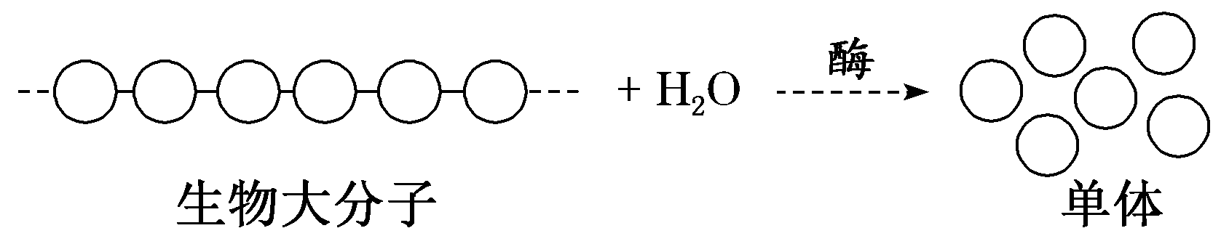
A．①②③ B．①②④ C．①③④ D．②③④
17．(2019·苏州期初)下列反应中，与图示的反应类型相似的是( )
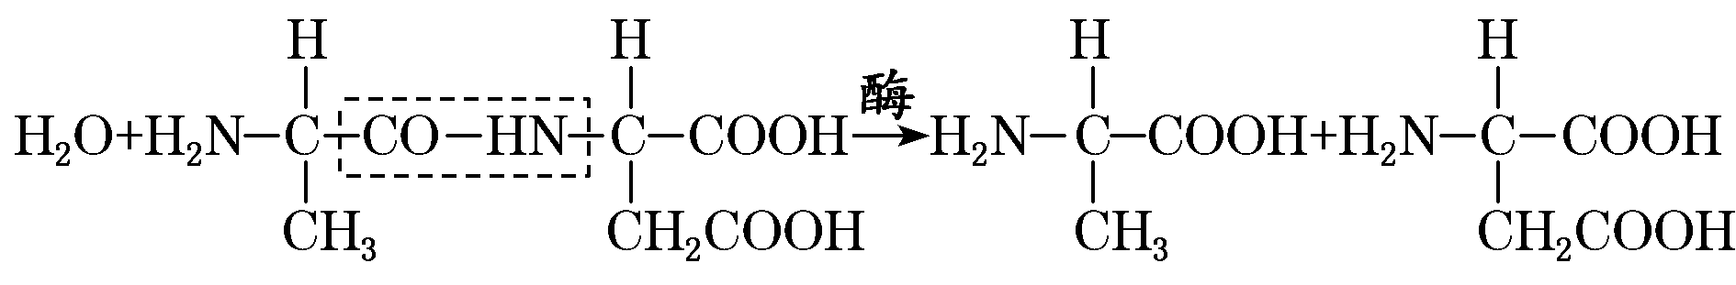
A．糖原形成 B．DNA复制 C．葡萄糖分解 D．淀粉水解
18．下列有关组成生物体的化学元素及化合物的说法，正确的是( )
A．某些固醇可以作为信息分子参与动物生命活动的调节
B．酶、激素和神经递质的合成都与核糖体有关
C．氨基酸种类、数目和排列顺序完全相同的多肽，形成的蛋白质的空间结构也相同
D．多糖、蛋白质和核苷酸都是由单体连接而成的多聚体
19．下列关于生物大分子的叙述，错误的是( )
A．m个氨基酸构成的蛋白质分子，有n条直链肽链，其完全水解共需m－n个水分子
B．在小麦细胞中由A、G、T、C四种碱基参与构成的核苷酸最多有7种
C．糖原、脂肪、蛋白质和核糖都是生物体内的高分子化合物
D．细胞中氨基酸种类和数量相同的蛋白质不一定是同一种蛋白质
20．阿克苏“冰糖心”苹果果实成熟的过程中(7月～10月)，果实甜度逐渐提高。为研究该过程果实中的物质变化，某研究小组进行了以下实验。
(1)实验步骤及预测结果：
第一步：在7月取适量苹果果肉制成匀浆，加入试管中，编号为A；
第二步：在当年10月取同株苹果相同部位等量果肉制成匀浆，加入试管中，编号为B。
第三步：
①若需确定甜度提高是否与还原糖含量增加有关，应分别向A、B试管中加入适量____________，并在50～65 ℃温水中加热一段时间，分别记录实验现象。
预测实验结果：若____________________，则说明果实甜度提高与还原糖含量增加有关。
②若已确定果实甜度提高是由还原糖含量增加引起的，但对还原糖的来源存在两种不同的假设。假设1：淀粉转化成了还原糖；假设2：其他物质转化成了还原糖。为检验这两种假设，需分别向A、B试管中加入适量碘液，分别记录实验现象。
预测实验结果：若____________________，则说明假设1成立；
若____________________，则说明假设2成立。
(2)苹果果实在成熟过程中硬度逐渐下降，这主要与细胞中的__________(结构)变化有关。
21．血液中的脂质主要以脂蛋白的形式运输。下图表示血液中低密度脂蛋白(LDL)经细胞膜上受体识别后被细胞胞吞吸收以及LDL进入细胞后的部分代谢过程。LDL既可以运往靶器官，也可以进入肝细胞而被清除。
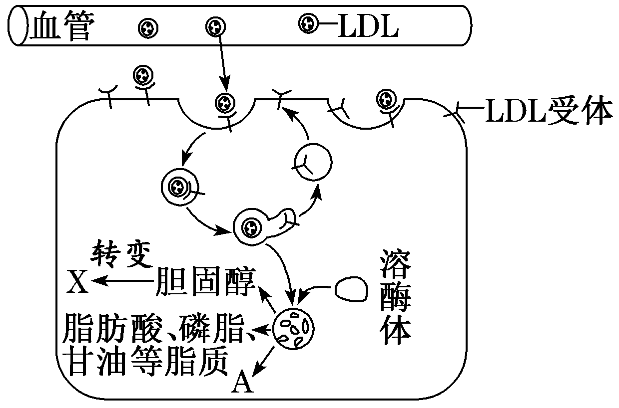
(1)图中，LDL进入细胞与溶酶体融合后经一系列水解酶作用产生的小分子物质A是________。
(2)某人患有家族性高脂血症，该病是由细胞吸收血脂障碍引起。据图分析，患者细胞吸收LDL障碍的可能原因是________________________。血液中LDL偏高会引起胆固醇和甘油三酯沉积在动脉血管壁上，这种病变对人体会产生哪些影响？
________________________________________________________________________________________________________________________________________________。
(3)为预防高脂血症，某人在日常饮食中不吃含胆固醇的食物，这种饮食结构是否影响身体健康？请阐述你的观点并说明理由：________________________________________________________________________________________________________________________________________________________________________________________________________________________________________________________________________________________________。

[微专题·精训练]（一）答案及解析
1.解析：选A 核糖的组成元素是C、H、O；多肽能与双缩脲试剂反应，生成紫色的络合物；胆固醇是动物细胞膜的重要成分；与糖类氧化相比，在生物细胞内脂肪的氧化速率较慢，而且需要消耗大量氧气。
2.解析：选C 叶绿素、血红蛋白和甲状腺激素的特征元素分别为Mg、Fe和I，图中①②③④分别为Mg、P、Fe、I，A错误；有细胞结构的生物遗传物质就是DNA，而不是主要为DDNA，B错误；人体缺Fe会导致血液中血红蛋白少，进而携带氧气少，细胞因缺氧会进行无氧呼吸产生乳酸，乳酸积累会使机体出现酸中毒，C正确；甲状腺激素的成分是氨基酸衍生物，可以口服，D错误。
3.解析：选C DNA主要存在于细胞核中，RNA主要存在于细胞质中，A错误；真核生物的核糖体由蛋白质和RNA组成，不含DNA，B错误；两种核酸的元素组成相同，都是C、H、O、N、P，C正确；RNA病毒的遗传物质是RNA，DNA病毒的遗传物质是DNA，D错误。
4.解析：选D 蛋白质的多样性与氨基酸的种类、数目、排列顺序及肽链形成的空间结构有关，A错误；等质量脂肪比糖氧化分解释放能量多是因为脂肪分子中碳、氢含量多，B错误；核酸能够携带和传递遗传信息，以及控制生物的性状等功能，C错误；Mg元素是叶绿素合成的必需元素，D正确。
5.解析：选D 根据题干信息“细胞膜上的MagR是一种铁硫蛋白”，说明该蛋白质中不仅含C、H、O、N，还含Fe、S等元素；蛋白质遇到双缩脲试剂会发生紫色反应；MagR蛋白在细胞膜上，显然要参与生物膜系统的组成；根据题干信息“MagR只在视神经细胞中大量表达”，说明MagR基因在神经细胞中可选择性表达。
6.解析：选BD 用Ca^{2＋}处理原核细胞会使其变成感受态细胞；HCO、HPO有调节血浆酸碱度的作用。
7.解析：选D 分析题中激素的结构简式可知，激素中的环状肽都是由6个氨基酸构成的，故为六肽环；氨基酸脱水缩合形成的水分子中的氢分别来自氨基和羧基；肽链中游离氨基的数目与构成肽链的氨基酸的R基上氨基数目有关；分析题中激素的结构简式可知，两种激素间有2个氨基酸种类不同，故这两种激素生理功能不同是由这2个氨基酸种类不同导致的。
8.解析：选A α鹅膏蕈碱是环状八肽，是由8个氨基酸脱去8分子水形成的，因而肽键的数目和脱去的水分子数目相同；蛋白质是由肽链盘曲折叠形成的，可能由1条肽链构成，也可能由多条肽链构成；蛋白质变性主要是由其空间结构被破坏造成的，肽键并不一定断裂；变性蛋白质中仍含有肽键，能与双缩脲试剂发生反应。
9.解析：选ABC 根据过程①知Q可能是酶，绝大多数酶的化学本质是蛋白质；过程②说明Q可能是细胞膜上的载体蛋白；过程③说明Q可能是抗体。Q代表的物质是蛋白质，可能含有S元素；酶促反应在细胞内外均可发生，如唾液淀粉酶；物质跨膜运输不一定依赖ATP，如协助扩散。
10.解析：选D 单糖是糖类水解形成的最终产物，不可以再水解；构成淀粉、糖原和纤维素的单体均为葡萄糖；细胞膜上糖蛋白的糖链起着接受信息分子的作用；按干重计，糖类占植物体的85%～90%，故大多数植物体干重中含量最多的化合物是糖类。
11.解析：选B 脂肪具有缓冲、减压的作用；蛇毒中的磷脂酶能水解红细胞膜磷脂双分子层而导致溶血；反式脂肪酸是一类对人体健康不利的脂肪酸，人摄入过多会增加动脉硬化的风险；动物细胞的细胞膜中含少量胆固醇，人体内的胆固醇还能参与血液中脂质的运输。
12.解析：选B 葡萄糖、果糖、半乳糖都是单糖，都具有还原性，而糖类的元素组成只有C、H、O三种。糖原、纤维素和淀粉都是多糖，三者的基本单位都是葡萄糖。蔗糖、麦芽糖、乳糖都是二糖，但是蔗糖没有还原性，不能与斐林试剂反应生成砖红色沉淀。蔗糖不是淀粉的水解产物，麦芽糖不是纤维素的水解产物。
13.解析：选C 根据表格信息可知，脂肪中C＝75%，O＝13%，因此H＝12%；糖类中C＝44%，O＝50%，因此H＝6%。糖类和脂肪氧化分解的最终产物都是CO₂和H₂O，耗氧量的多少取决于有机物中H、C所占的比例，而脂肪中H、C的含量高，氧化分解时耗氧量多，释放的能量多，形成的CO₂和H₂O也多，故X>Y。
14.解析：选D 图中的C₂和C₃分别是含有2个和3个碳原子的有机物，A错误；线粒体是有氧呼吸的主要场所，但图中琥珀酸不能在线粒体中彻底氧化分解，B错误；1分子蔗糖水解产物为1分子葡萄糖和1分子果糖，C错误；脂肪最终转化为蔗糖过程需要多种酶参与，这些酶的化学本质相同，均为蛋白质，D正确。
15.解析：选B 蛋白质除含有C、H、O、N外，有的蛋白质还含有S；核酸的组成元素为C、H、O、N、P，A项错误。核酸的合成需要多种酶的参与，绝大多数酶的化学本质是蛋白质，B项正确。蛋白质的分解通常需要蛋白酶的参与，不需要核酸的直接参与，C项错误。高温会破坏蛋白质和核酸的空间结构，使蛋白质和核酸发生变性，但一般不会破坏蛋白质中的肽键，核酸分子中无肽键，D项错误。
16.解析：选A 多肽水解成单体氨基酸，淀粉和纤维素水解成单体葡萄糖，脂肪水解的单体是甘油和脂肪酸。
17.解析：选D 图示为二肽的水解，与淀粉水解反应类型相似，D正确。
18解析：选A 某些固醇可以作为信息分子参与动物生命活动的调节，如性激素，A正确。酶是蛋白质或RNA，其中RNA的合成与核糖体无关；部分激素和神经递质不是蛋白质，它们的合成也与核糖体无关，B错误。氨基酸种类、数目和排列顺序完全相同的多肽，形成的蛋白质的空间结构不一定相同，C错误。核苷酸是组成核酸的单体，不是多聚体，D错误。
19.解析：选C m个氨基酸构成的蛋白质分子，有n条直链肽链，其完全水解共需m－n个水分子，A正确；由于碱基T不能参与RNA的合成，所以在小麦细胞中由A、G、T、C四种碱基参与构成的核苷酸最多有7种，B正确；糖原、蛋白质都是生物体内的高分子化合物，脂肪不是高分子化合物，核糖是单糖，是小分子化合物，C错误；若氨基酸排列顺序以及蛋白质的空间结构不同，细胞中氨基酸种类和数量相同的蛋白质不一定是同一种蛋白质，D正确。
20.解析：(1)①检测还原糖应该用斐林试剂。预测实验结果：若果实甜度提高与还原糖含量增加有关，则B比A的砖红色深。②若假设1成立，即淀粉转化成了还原糖，则A比B的蓝色深；若假设2成立，即其他物质转化成了还原糖，A与B的蓝色深度相同。(2)植物细胞壁具有支持和保护的作用，苹果果实在成熟过程中硬度逐渐下降，这主要与细胞中的细胞壁变化有关。
答案：(1)①斐林试剂 若B比A的砖红色深 ②A比B的蓝色深 A与B的蓝色深度相同 (2)细胞壁
21.解析：(1)根据图中LDL进入细胞与溶酶体融合后经一系列水解酶作用产生的物质可知，小分子物质A是蛋白质水解产生的氨基酸。(2)据图分析，患者细胞吸收LDL障碍的可能原因是细胞膜上缺乏LDL受体。血液中LDL偏高会引起胆固醇和甘油三酯沉积在动脉血管壁上，这种病变会引起血管管腔狭窄组织器官供血不足，血压升高。(3)这种饮食结构对健康影响较小，因为人体细胞能自行合成体内大部分的胆固醇(若没有食物来源的补充，体内胆固醇的来源和去路可能会失衡，使体内胆固醇含量偏低，从而影响生物膜、某些激素等的合成，影响人体生长发育等)合理即可。
答案(1)氨基酸 (2)细胞膜上缺乏LDL受体 会引起血管管腔狭窄组织器官供血不足，血压升高 (3)对健康影响较小，因为人体细胞能自行合成体内大部分的胆固醇。(若没有食物来源的补充，体内胆固醇的来源和去路可能会失衡，使体内胆固醇含量偏低，从而影响生物膜、某些激素等的合成，影响人体生长发育等)(合理即可)

